QUIZ 4 X Mencari grafik tegangan kapasitor

FOTO

Melia Fatimah (13218020)

EL2008-Pemecahan Masalah Dengan C

Sekolah Teknik Elektro dan Informatika ITB

Abstrak

Quiz 4 memiliki persoalan tentang aplikasi pada pencarian nilai tegangan pada pengisian kapasitor yang berubah terhadap waktu sampai nilai tegangan tersebut adalah steady state. Dengan menggunakan bahasa C kami membuat kode untuk mengiterasi nilai tegangan pada kapasitor yang nantinya akan di output sebagai file eksternal lalu dibuat dalam csv dan dibuat grafiknya.

Kata kunci: Kapasitor, Tegangan, Bahasa C.

1. Pendahuluan

Penggunaan bahasa C akan memiliki banyak fungsi. Salah satunya kami dapat mengetahui apa yang terjadi dengan pengisian tegangan pada kapasitor yang akandilakukan dengan iterasi menggunakan penurunan rumus dari Hukum Kirchoff Arus. Setelah itu, data akan disimpan dan dibentuk grafik pada excle sehingga menghasilkan karakteristik arus tegangan kapasitor terhadap waktu.

Bahasa C memiliki kemampuan untuk membuat atau menulis file ekternal. Hasil dari program yang dibuat adalah nilai tegangan yang berubah terhadap waktu. Hasil tersebut disimpan pada setiap iterasinya pada file ekternal yang berbentuk csv. Lalu file ekternal tersebut karena merupakan csv maka bisa dibuat grafik tegangan terhadap waktu yang diinginkan dengan data tersebut.

1. Studi Pustaka
   1. File Eksternal[3]

File menurut wikipedia yaitu identitas dari data yang disimpan di dalam berkas sistem yang dapat diakses dan diatur oleh pengguna. Penggunaan dan pengoperasian file pasti selalu dibutuhkan terutama bagi seorang programmer untuk mengolah sebuah data pada file.

Terdapat 3 mode utama pada file yaitu **r** (read), **w** (write), dan **a** (append). Operasi utama pada file diantaranya membaca, menutup, menghapus, dan mengubah (truncate).

Bentuk dan struktur untuk mendeklarasikan file:

FILE **\***fp**;** //nama variabel file fp

fp **=** fopen**(**"data.txt"**,** w**);** //membuka file fp mode w

statement**;**

fclose**(**fp**);** //menutup file

Menulis data ke file :

Terdapat banyak fungsi untuk menulis sebuah file diantaranya ada fungsi fputs ada fprintf. Untuk menggunakan fputs deklarasinya yaitu fputs(namavaariabel,namafile);. Sedangkan untuk menggunakan fprintf deklarasinya yaitu fprintf(namafile, "konstanta char", nama variabel);.

Contohnya :

fputs(data,fp);

fprintf(fp, "%s", data);

Contoh program :

#include <stdio.h>

int main**()**

**{**

char data**[**50**];**

int i**=**0**;**

FILE **\***fp**;**

fp**=**fopen**(**"data.txt"**,** "w"**);**

**for(**i**=**0**;** i**<**5**;** i**++)**

**{**

printf**(**"Masukkan data ke-%d : "**,** i**+**1**);** fflush**(**stdin**);** gets**(**data**);**

fprintf**(**fp**,** "%s\n"**,** data**);**

**}**

fclose**(**fp**);**

printf**(**"\n\nData berhasil ditulis"**);**

**return** 0**;**

**}**

1. Metodologi

Flowchart dari program yang dibuat:

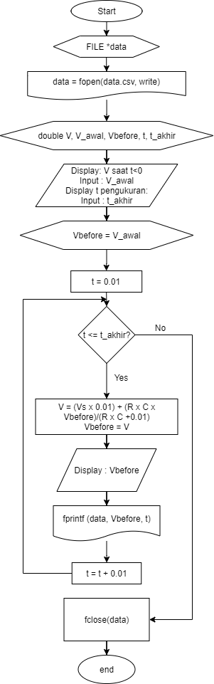

1. Hasil dan Analisis

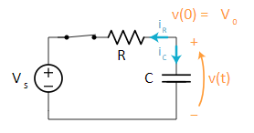

Analisis Rangkaian:

Dengan Hukum Kirchoff Arus, jumlahkan arus pada node dimana arus iR dan iC. Maka, akan didapat persamaan:

… (1)

Lalu karena  … (2)

Dan  … (3)

Substitusi persamaan (2) dan (3) → (1) :





… (4)

Dari persamaan (4), dekati nilai 

Maka, 



Hasil akhir dari rumus v(t) yang menunjukan karakteristik kapasitor adalah sebagi berikut:



Grafik hasil program yang dibuat:

1. Kesimpulan

* Dalam fungsi yang berubah terhadap waktu, pertama harus di analisis dari rangkaian untuk menemukan rumus dari tegangan yang berubah terhadap waktu.
* Perubahan terhadap waktu dapat dilakukan dengan looping dengan pada setiap loopingnya ditambahkan dengan  yaitu 10ms.

Daftar Pustaka

1. <https://www.codezeroo.com/operasi-file-pada-bahasa-c/,> 15 Februari 2020, 10.09.